Zgłoszenie do udziału w tutoringu  w ramach Programu Lokalne Partnerstwa PAFW | 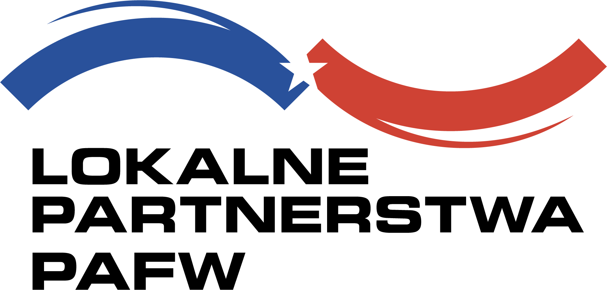

- Gmina/gminy objęte zasięgiem planowanego projektu Partnerskiego

- Skład Grupy Inicjatywnej
Proszę wymienić instytucje, organizacje, grupy i osoby wchodzące w skład grupy. Kto będzie liderem Grupy Inicjatywnej?

- Zasoby i doświadczenia z programów PAFW
Prosimy o podanie informacji na temat poszczególnych członków Grupy Inicjatywnej (organizacji i instytucji które brały udział w programach PAFW). Należy wymienić, w jakich programach PAFW brali udział oraz uwzględnić najistotniejsze doświadczenia i osiągnięcia w ramach ich realizacji.

- Partnerstwo
Czy między członkami Grupy Inicjatywnej funkcjonowała dotychczas współpraca partnerska? Czy w społeczności były już podejmowane partnerskie działania? Czy organizacje wymienione w punkcie 2. zrealizowały już razem jakieś działania?

- Charakterystyka społeczności
Prosimy o podanie podstawowych informacji o gminie/gminach (położenie geograficzne, liczba mieszkańców, charakterystyka ludności np. dominacja młodych/starszych, duża migracja, bezrobocie, jakie gmina ma zasoby/atrakcje turystyczne itp.)

- Zasoby i potencjał społeczności
Prosimy o wymienienie zasobów, które potencjalnie mogą stanowić dobro wspólne tej społeczności (z perspektywy członków Grupy Inicjatywnej). Jaki Państwa zdaniem tkwi potencjał w tej społeczności? W odpowiedzi na pytanie należy opierać się na obserwacjach członków Grupy Inicjatywnej, ale także wykorzystać dane zastane, pochodzące z wcześniej prowadzonych badań, analiz i diagnoz.

- Motywacja
Dlaczego zdecydowali się Państwo zgłosić do udziału w Programie? Co chcielibyście, żeby zmieniło się w Waszej społeczności?

- Diagnoza
Jakie działania wstępnie są planowane podczas diagnozy społeczności lokalnej prowadzonej na potrzeby programu Lokalne Partnerstwa PAFW w ramach wykorzystania mini-grantu? Proszę krótko uzasadnić te działania – dlaczego właśnie takie działania są potrzebne, jaki ma być ich efekt, w jaki sposób przyczynią się do zdiagnozowania potrzeb społeczności? Jak mieszkańcy będą włączeni w te działania?

- Budżet diagnozy
Wstępne określenie wydatków związanych z wyżej wymienionymi działaniami. Na co Grupa Inicjatywna chce wykorzystać minigrant? Kwota dotacji wynosi do 3000 zł.

Rodzaj kosztu | Kalkulacja kosztów  (koszt jednostkowy  x liczba jednostek) | Koszt całkowity | W tym z dotacji ARFP
Suma

- Dane kontaktowe

Nazwa organizacji, która będzie liderem Grupy Inicjatywnej

Osoba do bieżących kontaktów z ARFP (imię i nazwisko, telefon, e-mail):

Oficjalny adres Organizacji, zapisany w aktualnym KRS

Telefon:

Nr KRS:

Forma prawna:

Prosimy o elektroniczne wypełnienie powyższego formularza i odesłanie go do dnia 1 kwietnia 2020 na adres: e.dmochowska@filantropia.org.pl.

Mini-grant, może zostać przeznaczony na przykład na:
- Organizację spotkań - z mieszkańcami, potencjalnymi partnerami, itp.
- Wynagrodzenie ekspertów, którzy wspierają przeprowadzenie diagnozy (badaczy, moderatorów spotkań)
- Przygotowanie i przeprowadzenie ankiet, sondaży, focusów
- Przygotowanie raportów z badań

Mini-grant, nie może zostać przeznaczony na:
  - zakup środków trwałych, który nie jest merytorycznie uzasadniony;
  - finansowanie działań, które zostały już zrealizowane;
  - prowadzenie działalności gospodarczej;
  - bezpośrednią pomoc finansową dla osób fizycznych;
  - udzielanie pożyczek;
  - wspieranie podstawowej działalności instytucji publicznych wynikającej z ustawy;
  - finansowanie inwestycji (np. zakup gruntów, budowa obiektów przemysłowych, oczyszczalni ścieków itp.);
  - finansowanie podatku VAT, jeśli istnieje możliwość odzyskania tego podatku z urzędu skarbowego;
  - finansowanie podatku dochodowego od osób prawnych;
  - finansowanie kar, grzywien i odsetek karnych;
  - budowę kapitału żelaznego;
  - wspieranie celów religijnych i politycznych oraz uprawianie kultu religijnego;
  - finansowanie działań ściśle sportowych, jeśli nie prowadzą one do aktywizacji społeczności i długotrwałych rezultatów;

